HTML - Άσκηση 7 – Εικόνες
- Επανάληψη :
  - Ετικέτες <TITLE> <HR> <CENTER> ..
- Νέα :
  - Ετικέτες <IMG src=”” width=”” height=””>

- Ανοίξτε την ιστοσελίδα askisi6.html
- Αποθηκεύστε την με όνομα askisi7a.html
- Τροποποιήστε την ιστοσελίδα για να εμφανιστεί ο τίτλος, το κείμενο, οι εικόνες, η οριζόντια γραμμή κτλ ως εξής :
- Εμφάνιση εικόνων
  - Ψάξτε στο google (από τον σύνδεσμο εικόνες) για εικόνες από την Χαβάη. Θέλουμε εικόνες μεσαίου μεγέθους.
  - Αποθηκεύστε 2 εικόνες που βρήκατε στον ίδιο φάκελο που έχετε και την askisi7a.html. (Σημειώστε το μέγεθός τους θα το χρειαστείτε παρακάτω)
  - Εμφανίστε τις εικόνες
  - Αλλάξτε το μέγεθος εμφάνισης στο μισό από το κανονικό τους
- Εμφάνιση εικόνων από υποφάκελο
  - Δημιουργήστε έναν φάκελο eikones στο mathimata/html/ και μετακινήστε εκεί τις εικόνες (για καλύτερη οργάνωση)
  - Κάντε τις αλλαγές που χρειάζονται στην html για να την ξαναεμφανίσετε
- Ιστοσελίδα Μαλδίβες
  - Ανοίξτε την ιστοσελίδα askisi5.html αποθηκεύστε με όνομα askisi7b.html
  - Βρείτε 2 εικόνες για τις Μαλδίβες και αποθηκεύστε τις στον φάκελο eikones
  - Εμφανίστε τις στην ιστοσελίδα σας, κεντραρισμένα.

- Κάθε 1-2 γραμμές που πληκτρολογείτε, αποθηκεύετε με CTRL-S
- Για να δείτε το αποτέλεσμα ανοίξτε το αρχείο html από έναν περιηγητή (Firefox,IE) ή εάν το έχετε ήδη ανοίξει πατήστε F5 για επαναφόρτωση
- Εναλλαχθείτε στον περιηγητή και στον επεξεργαστή html με ALT-TAB
- Επαναλάβετε συχνά τα παραπάνω βήματα μέχρι το αποτέλεσμα στον περιηγητή να είναι όμοιο με την παρακάτω Εικόνα
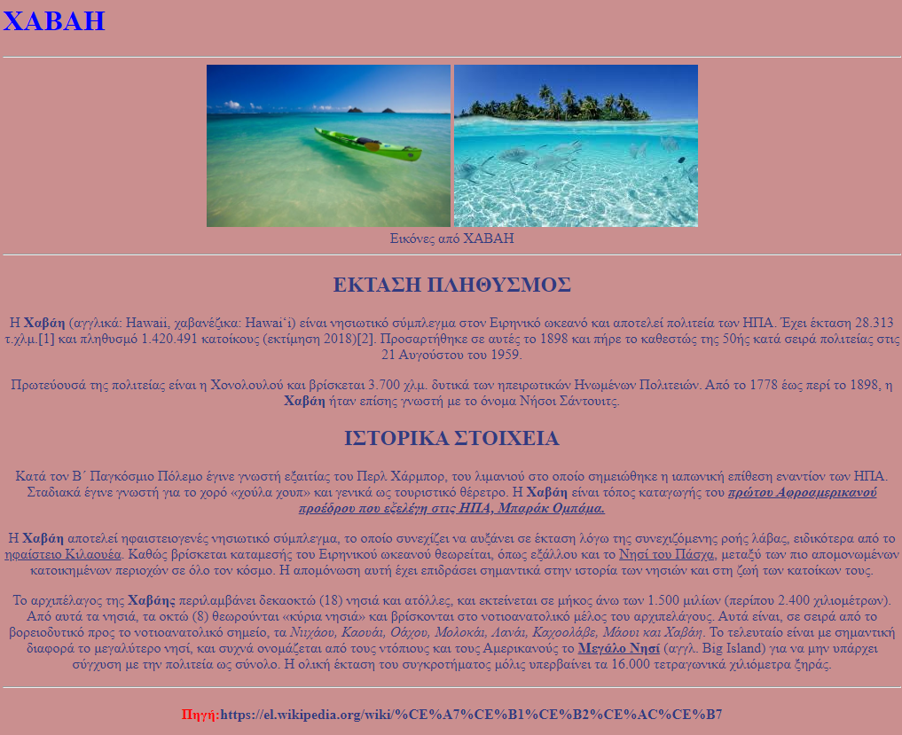

Ανεβάστε τις ασκήσεις https://eclass.sch.gr/

